かながわボランタリー活動推進基金21協働事業負担金対象事業

24 July19m

**特定非営利活動法人YUVEC　第4回 MDHシンポジウム**

**「まだ出来る人」の“隙間時間”活用シンポジウム―人生100年時代のシニア雇用における課題と展望―**

**YUVEC/神奈川県(未来創生課、中小企業支援課) 協働事業**

**今回は、人生100年時代の高齢者雇用における課題と展望について深掘りします。セミナーは解決に向けての需要側と供給側のさまざまな課題に焦点を当て、法規制を軸に議論したいと考えます。人材確保に悩む企業の経営者、その他関心をお持ちいただける方の多数のご参加をお待ちしております。**

**【日時】2019年8月29日(水)17:30~20:20(シンポジウム)、20:30~21:30(交流会)**

**【会場】波止場会館(横浜港、**詳細裏面参照**)**

**【主催】特定非営利活動法人　YUVEC**

**【共催】横浜国立大学　男女共同参画推進センター/成長戦略研究センター/YNU成熟社会コンソーシアム**

**【後援】**(予定)**横浜市経済局、横浜市立大学、横浜信用金庫、神奈川県中小企業家同友会、神奈川大学、関東学院大学**、**小田原市、綾瀬市、その他**

**【プログラム】**総合司会：アナウンサー　勝田　麻吏江

**17:30～17:40主催者あいさつ**

**開会のあいさつ：特定非営利活動法人YUVEC理事長　　　　　　　　　　　　　　　　　　 　　山川　　隆**

**同　　　　：横浜国立大学 理事・副学長、 男女共同参画推進センター長　　　　　　 根上 生也**

**17:40～1８:50 基調講演**

**基調講演 「定年後のシニアの処遇低下はどこまで許されるのか?」(70分)**

**●講師：横浜国立大学大学院 国際社会科学研究院　　　　　　　　　　　　　　准教授 　 石崎 由希子**

**同上　　　　　　　　　　　　　　　　　　　　　　准教授　　　米村　幸太郎**

**●コーディネータ：　 同上　　　　　　　　　　　　　　　　　　　　　　　 教授　 　 関 　ふ佐子**

**18:50～19:00　 休憩**

**19:00～20:20 パネルディスカッション(●モデレータ：関　ふ佐子　教授)**

**「企業経営者が心得ておくべきこと ー年齢にかかわりなく活躍できる企業のあり方とは? ー」**

**●　パネリスト：上記基調講演・講師2名、**

**日本濾水機工業㈱　代表取締役社長　橋本　美奈子　氏**

**㈱栄和産業　　　　　代表取締役　 伊藤　正貴　 氏**

**20:20 閉会のあいさつ：横浜国立大学大学院　国際社会科学研究院　教授、　成長戦略研究センター長**

**泉　　宏之**

**20:30～21:30 交流会(希望者、参加費\1000、コーヒーとサンドイッチ・名刺交換、情報交換)**

**会場：波止場会館(**横浜市港湾労働会館、5F多目的ホール**)：** 横浜港・大桟橋入口

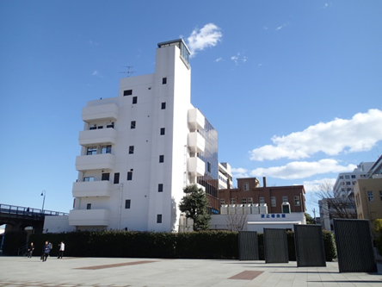　　　　　　　　　　　　　　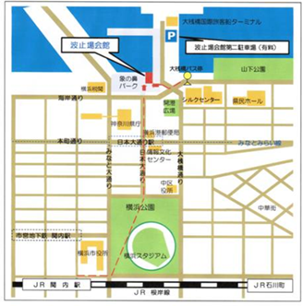

**【会場ご案内】**

*みなとみらい線：「日本大通り」駅から徒歩　5分

＊JR：「関内」駅から徒歩12分

*横浜市営地下鉄：

　「関内」駅から徒歩9分

**＊参加お申込みはホームページ（URL http://www.yuvec.org/）からお願いします。**

＊通信制限で支障のある方は下記の必要事項を記入し、e-mail またはFAXでお申込み下さい。

【定員／締切日】　定員：9５名　＊定員に達し次第締め切りとさせていただきます。

締め切り日：　２０１9年８月1９日(月)

【お申し込み記載事項】

氏名（ふりがな）：

企業・団体（ふりがな）：

所属（職種）：

住所：

電話：

e-mail：

交流会：参加　不参加

情報入手先：（□に✔を入れてください。複数選択可）

□YUVEC、□横浜国立大学、□神奈川県、□横浜市、□横浜市立大学、□関東学院大学、

□横浜信用金庫、□神奈川県中小企業家同友会、□神奈川大学、□小田原市、□綾瀬市、

□その他（　　　　　　　　　　　）

年代：２０代、３０代、４０代、５０代、６０代、７０代以上

【申込み／お問い合わせ先】

特定非営利活動法人YUVEC 事務局長　太田　淑夫

　　電話：045-340-3981、FAX:045-340-3982、　　e-mail: [yuvec02@ml.ynu.ac.jp](mailto:yuvec02@ml.ynu.ac.jp)

住所：〒240-8501　横浜市保土ヶ谷区常盤台79-5　横浜国立大学共同研究推進センター1F